- Ces triangles sont tracés à main levée.
Construis-les en vraie grandeur en utilisant le côté déjà tracé.
P

I
A
63°
5 cm
3 cm
P
A

R
J

R

J

3,5 cm
4 cm
4,2 cm
B

K
C
110°
31°
4 cm
S
T
E
20°
6 cm
80°
M

F

N
V
3,2 cm
4,2 cm
70°
- Reproduis ces triangles en vraie grandeur, lorsque cela est possible. Si le triangle n’est pas constructible, explique pourquoi.
G
H
I
5,5 cm
45°
78°
N

M
4 cm
5 cm
O
3,5 cm
E
F
7 cm
58°
39°
D
B
C
80°
7,5 cm
6 cm
A
4,5 cm
3 cm
9 cm
W
X
Y

- Pour chaque triangle, trace d’abord une figure à main levée puis une autre en vraie grandeur.
  - Le triangle ABC tel que :
AB = 3,5 cm, BC = 5 cm et AC = 6 cm.

A
C

  - Le triangle HTU tel que :
HT = 5 cm, HU = 2 cm et = 100°.

H
T

- Le triangle GKO tel que :
GK = 5,5 cm, = 45° et= 35°.
G
K

  - Le triangle LMN tel que :
LM = 6 cm, LN = 3 cm et= 49°.

  - Un triangle PRS tel que :
= 124°, = 18° et SP = 5,5 cm.

- Sur une île dont un plan est tracé ci-dessous, un trésor est situé à 500 m du pied d'une des tours et à 300 m du pied de l'autre tour. Où doit-on creuser pour le trouver ?
Tour Mayar
Tour Arij
100 m

- Programme de construction
  - Pour la figure ci-dessous, écris le protocole de construction, tel que tu le dirais à un camarade au téléphone.
6 cm
7 cm
5 cm
40°
65°
N
O
P
Q
R
M
  - Demande à un de tes camarades de reproduire la figure à partir de ta description. As tu donné les bonnes instructions ?

- Avec Scratch

Quelle est la nature des figures tracées à l’aide ses scripts Scratch ?
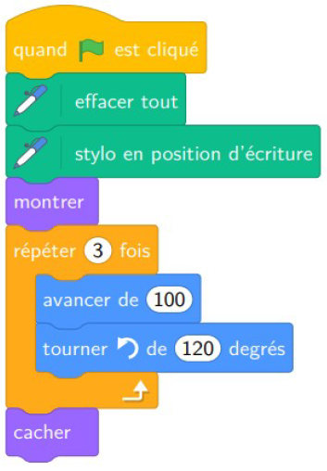
  - Figure 1 :

- Figure 2 :
